بسمه‌تعالی

برنامه گروه پرستاری کودکان، سلامت جامعه و روان پرستاری برای نیمسال دوم 1403-1402
ویرایش 25 بهمن

تقویم آموزشی نیمسال دوم 1403-1402
انتخاب واحد: 14 تا 16 بهمن 1402
شروع نیمسال: دوشنبه 23 بهمن 1402
حذف و اضافه: 5 تا 7 اسفند 1402
حذف اضطراری: 29 تا 30 اردیبهشت 1403
پایان نیمسال: 30 خرداد 1403
امتحانات: 31 خرداد لغایت 24 تیر 403
تعداد دانشجویان: ترم دوم (19 نفر)، ترم چهارم (18 نفر)، ترم ششم (18 نفر)، ترم هشتم (22 نفر)، ناپیوسته ترم 3 (15 نفر)، ترم 1 ناپیوسته (18 نفر)
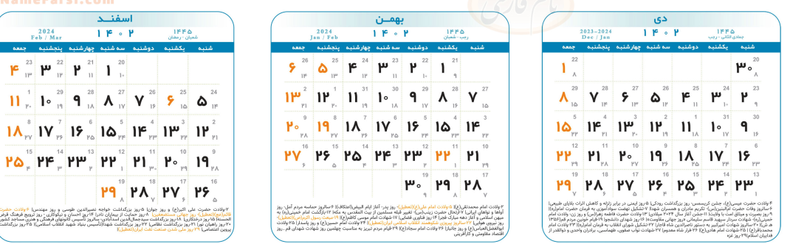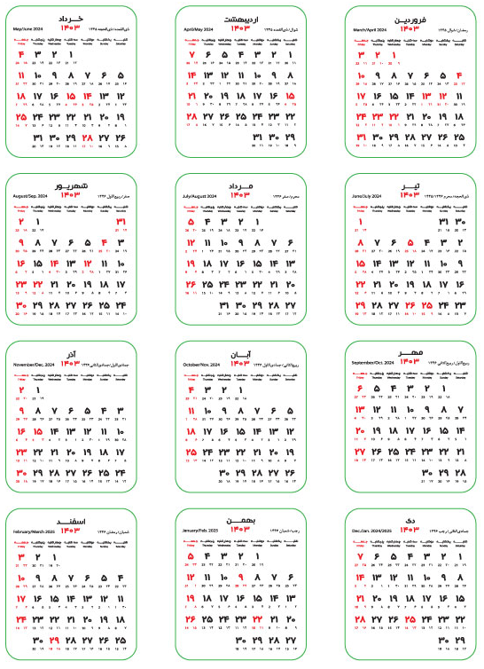

برنامه کارآموزی دانشجویان کارشناسی پرستاری ترم 4
محل کارآموزی: بیمارستان هاجر
بخش: روان پرستاری زنان و مردان
تعداد واحد: روانپرستاری 1 واحد- بهداشت 1 واحد
تاریخ شروع کارآموزی: 1402/11/23
تاریخ خاتمه کارآموزی: 1402/3/9
روزهای کارآموزی: دوشنبه – سه شنبه و چهارشنبه
ساعت کارآموزی: 30/12-30/7
مربیان: بهداشت: خانم دکتر صادقی، خانم زهرا حسین میرزایی روانپرستاری: آقای حسین اسدی، آقای محسن مرادی

تاریخ  بخش | 23/11/1402تا  14/12/1402 | 15/12/1402تا 27/1/1403 | 28/1/1403تا /  18/2/1403 | 19/2/1403تا  9/3/103
گروه 1 |  | روانپرستاری مردان (آقای اسدی) | مرکز بهداشت (خانم حسین میرزایی)
گروه2 | مرکز بهداشت (خانم حسین میرزایی) |  | روانپرستاری مردان (آقای اسدی)
گروه 3 |  | مرکز بهداشت (خانم دکتر صادقی) | روانپرستاری زنان (آقای مرادی)
گروه 4 | مرکز بهداشت (خانم دکتر صادقی) | روانپرستاری زنان (آقای مرادی)
گروه 5 |  |  | مرکز بهداشت (خانم دکتر صادقی) | روانپرستاری زنان (آقای مرادی)
گروه 6 |  | مرکز بهداشت (خانم حسین میرزایی) |  | روانپرستاری مردان (آقای اسدی)
گروه 7 | روان پرستاری زنان (آقای مرادی) |  |  | مرکز بهداشت (خانم دکتر صادقی)

گروه 1 | گروه 2 | گروه 3 | گروه 4 | گروه 5 | گروه6 | 7
امیر نوروزی | مریم فاضلی | ملیکا حسینی | مسعود رئیسی | فاطمه علیدوستی | محدثه نفر | مهدی شیخی
صالح امینی | زهرا قاسمی | مریم شیوندی | فاطمه قربانی | صالحه علی بیگی | زهرا تحقیقی | پوریا احمدی نیک
محمدعلی قائدی | علی حسینی | حسین شیروانی | علیرضا حسن زاده | محدثه نادری | علیرضا خرم | معصومه جلیل
علیرضا هاشمی | علی طاهری | حسین نجفی | رضا احمدی | علیرضا حسن پور | نیما درخشنده | زهرا خورشیدی
هیمن وکیلی | عرفان افشاری | زهرا طاهرزاده | شقایق صالحی | بهاره موسوی | محدثه اسمائیل زاده | عبدالله رئیسی
محمد مشفقیان زاد | محمدمهدی کوزه دائی | مریم سادات رضوی | حدیث تیموری | محمد حسین نادری | لیلا جهانگیری | ریحانه ملکی
زهرا جلیل | ستایش باقریه | زهرا حیدری | مهدی قنبری | مریم اسدی زاده | فاطمه زهرا محمدی | مرضیه مرادی
فاطمه زهرا رادفر | مهسا صادقی | غزل موسایی | مریم محمدی | مهدی طهماسبی | احمدرضا صادقی | کلثوم ولی نیک
 | فاطمه آقابابایی

برنامه کارآموزی دانشجویان کارشناسی پرستاری ترم 6

محل کارآموزی: بیمارستان هاجر
بخش: اطفال و نوزادان c
تعداد واحد: 1 واحد
تاریخ شروع کارآموزی: 24/11/1402
تاریخ خاتمه کارآموزی: 30/3/1402
روزهای کارآموزی: سه شنبه ، چهارشنبه
ساعت کارآموزی: 30/7 الی 30/12 صبح
مربیان: خانم دکتر حیدری، خانم یاسمن شبانزاده، خانم خدیجه رئیسی، خانم نادیا باقری پور

تاریخ  بخش | 24/11/1402  21/12/1402  به اضافه یک روز اضافه | 22/12/1403  4/2/1403  به اضافه یک روز اضافه | 5/2/1402  1/3/1402  به اضافه یک روز اضافه | 2/3/1403  30/3/1403  به اضافه یک روز اضافه
گروه 1 | اطفال و نوزادان  (خانم رئیسی)
گروه 2 |  | اطفال و نوزادان  (خانم باقری پور)
گروه 3 |  |  | اطفال و نوزادان  (خانم شبان زاده)
گروه 4 |  |  |  | اطفال و نوزادان  (خانم شبان زاده)
گروه 5 | اطفال و نوزادان  (خانم باقری پور)
گروه 6 |  | اطفال و نوزادان  (خانم رئیسی)

گروه 1 | گروه 2 |  | گروه 3 | گروه 4 | گروه 5 | گروه 6
آرزو ولی زاده | نجمه سلطانی |  | رضا هاشمی | الهام جمالی | سپهر نوربخش | مبین کیانی نژاد
راضیه سلیمانی | نگار عباسی |  | محمد مهدی صفاری | گیلدا شریفی | محمد رضا رضایی | محمدرسول منتظری
سحر صفری | مریم فرجی |  | زینب باقری | ساغر بیگی | ساناز آذریان فر | محمد جواد احمدی
سارا رسولی | معصومه بیگی |  | نرجس علی بابایی | بهناز زاهدی | فاطمه عرب شاهی | ایمان امینی
امیررضا کلانتری | علی حاجی پور | اشکان عسگری |  | فائزه زمانی | پوریا آژیراک | سعیده یداللهی
علی براتی | محمدرضا کریمی | ابوالفضل آذری |  | حسن کریمی | علی کاکائیان | زهرا کریمزاده
علی قاسمی | رضا مردانی | مریم عابدیان |  | امین میرزائیان | حدیث حیدری | راضیه علیدوستی
علیرضا صادقی | رامین رفیعی پور | کیانا اژدری |  | عباس سعیدی | مهسا رئیسی | زهره دلشاد
امیرحسین احمدی | مهدی پورشهبازی |  |  | محمدمهدی الهی | فاطمه گودرزی | مریم نورمند
آرزو ولی زاده | نجمه سلطانی | رضا هاشمی |  | الهام جمالی | سپهر نوربخش | مبین کیانی نژاد

برنامه عملی مروری بر رویه های شایع کودکان کارشناسی ارشد پرستاری اطفال ترم 2

در نيمسال دوم سال تحصيلی403-402
محل کاراموزی: بیمارستان هاجر
تعداد واحد: 1 واحد
تاریخ شروع کاراموزی: 23/11/1402
تاریخ خاتمه کاراموزی: 3/02/1403
روزهای کارآموزی: دو شنبه ها
بخش: اطفال، نوزادان،EEG اطفال و نوزادان، برونکوسکوپی اطفال و نوزادان
ساعت کاراموزی: 8-12
مربیان: خانم دکتر حیدری

اسامی دانشجویان
فاطمه ابراهیمی
مهسا خسروی
رویا طاهری میرقائد

برنامه کار آموزی تکامل و سلامت خانواده کارشناسی ارشد پرستاری اطفال ترم 2

محل کاراموزی: مراکز بهداشت

تعداد واحد: 5/0 واحد
تاریخ شروع کاراموزی: 8/02/1403
تاریخ خاتمه کاراموزی: 5/03/1403
روزهای کارآموزی: شنبه ها
بخش: مراکز بهداشت
ساعت کاراموزی: 8-12
مربیان: خانم دکتر حیدری

اسامی دانشجویان
فاطمه ابراهیمی
مهسا خسروی
رویا طاهری میرقائد

